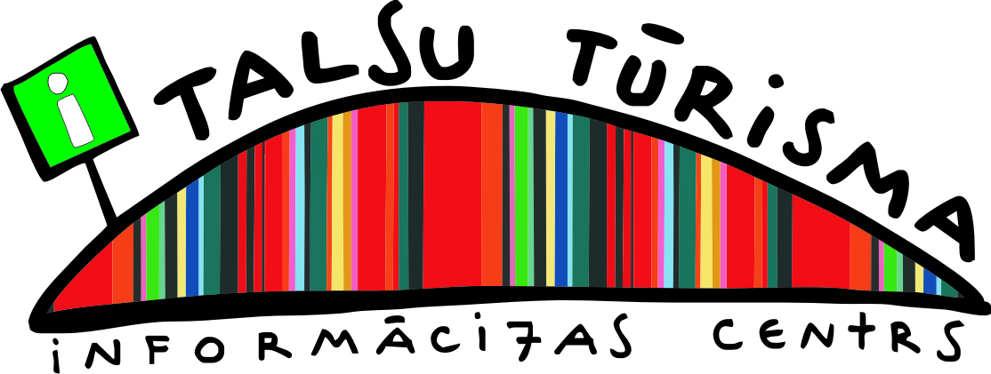
Talsu novada pašvaldības aģentūra
„Talsu novada tūrisma informācijas centrs”
aicina tūrisma uzņēmējus, pašvaldību pārstāvjus, pilsētu un pagastu pārvaldniekus un interesentus uz
TŪRISMA semināru
2015.gada 30.martā plkst.11:00,
Talsu tautas nama Tornīša zālē,
Lielā ielā 19/21, Talsos.

Darba kārtība

10:30 -11:00 Rīta kafija
11:00 – 11:30 Tūrisma tendences un aktualitātes Talsu novadā.
Inese Roze, TNPA „Talsu novada tūrisma informācijas centrs” direktore
11:30 -12:00 Pašvaldību un Kurzemes tūrisma asociācijas veidotie tūrisma projekti.
Kāds no tā uzņēmējam labums?
Aiga Petkēvica, Kurzemes plānošanas reģiona projektu nodaļas vadītāja
12:00 – 14:00 Tūrisma uzņēmumu konkurētspējas palielināšanas iespējas.
Andris Klepers, Vidzemes Augstskolas docents
14:00 – 14:30 Sarunas un vieglas uzkodas
14:30 – 15:00 Pilsēta vietējiem iedzīvotājiem un pilsēta viesiem. Kuldīgas pieredze.
Artis Gustovskis, Kuldīgas aktīvās atpūtas centra direktors
15:00 – 15:30 Dalāmies pieredzē!
Loreta un Reinis Pižiki, „Daba Laba” saimnieki, Ances pagasts, Ventspils novads
15:30 – 16:00 Jaunumi un neformālas sarunas

Dalības maksa 8 EUR/personai.

Lūgums pieteikties semināram līdz 2015.gada 23.martam un ņemt aktīvu līdzdalību seminārā sūtot interesējošos jautājumus pa e-pastu tic@talsi.lv vai zvanot pa tālruni 63224165 vai 26469057

Uz tikšanos!

